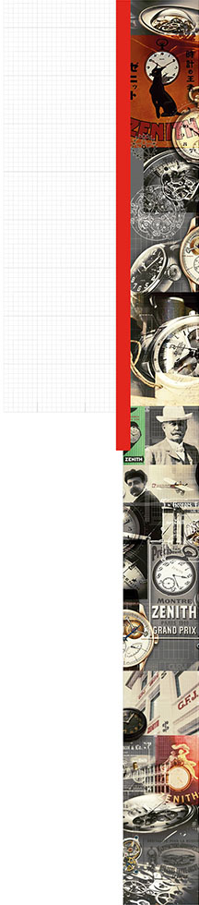

UNE JOURNEE CHEZ ZENITH AVEC MONSIEUR JEAN-CLAUDE BIVER, PRÉSIDENT DE LA DIVISION MONTRES DE LVMH ET PRÉSIDENT DU CONSEIL D'ADMINISTRATION DE ZENITH ET MONSIEUR JULIEN TORNARE, CEO DE ZENITH
« Notre défi ensemble commence aujourd’hui »
Monsieur Jean-Claude Biver et Monsieur Julien Tornare ont accueilli ce matin la presse Suisse à la Manufacture Zenith au Locle pour présenter les orientations stratégiques de la marque à court et moyen termes.
Et hasard du calendrier, le 19 mai coïncide avec les 100 ans de la disparition du fondateur de la Manufacture Zenith, Georges Favre-Jacot.
Un moment symbolique où Monsieur Biver et Monsieur Tornare ont échangé ouvertement sur le grand travail d’innovation et de rénovation qu’ils sont en train de mettre en place.

